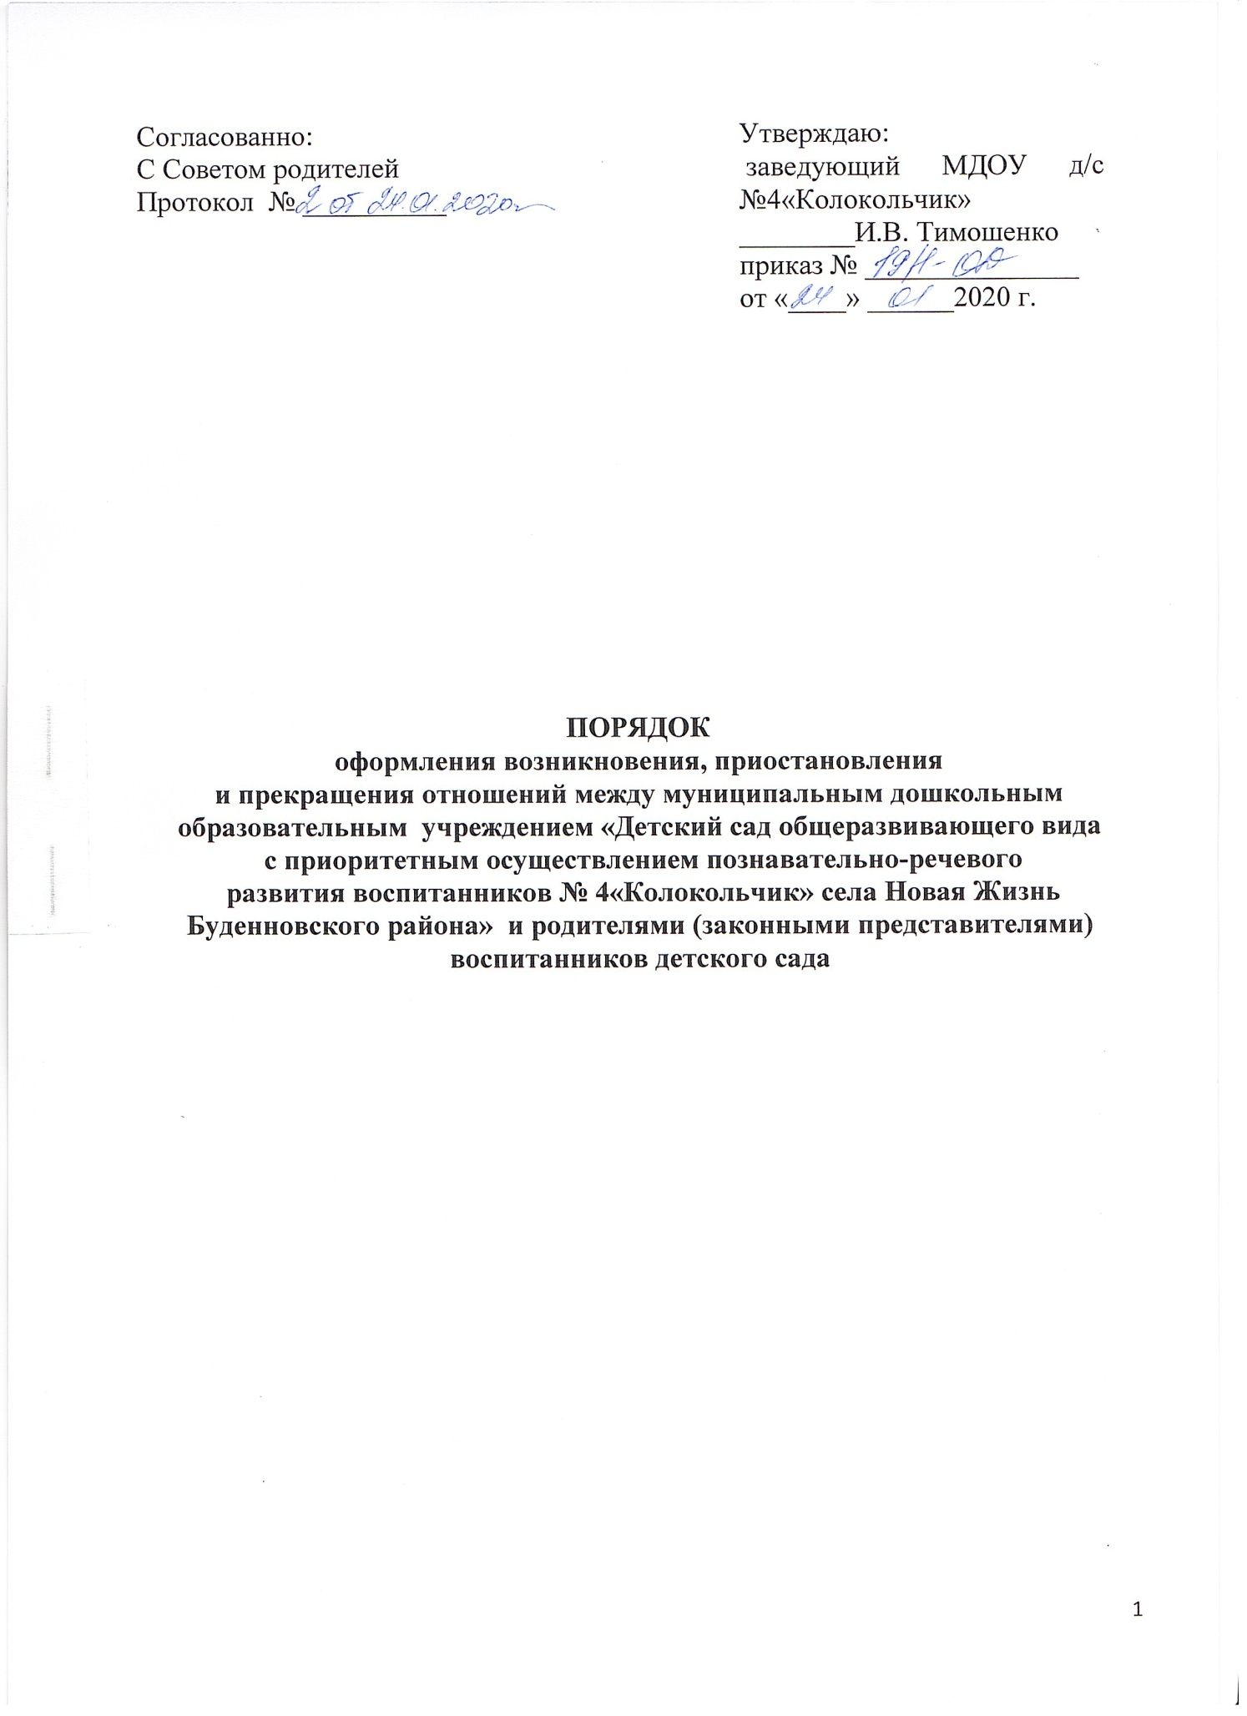

1. Настоящий Порядок разработан в соответствии с частью 2 ст. 30 Законом РФ «Об образовании в Российской Федерации» от 29.12.2012 № 273-ФЗ и Уставом муниципального дошкольного образовательного учреждения «Детский сад общеразвивающего вида с приоритетным осуществлением познавательно-речевого развития воспитанников № 4 «Колокольчик» села Новая Жизнь Буденновского района»(далее - МДОУ).
2. Настоящий Порядок регламентирует порядок оформления возникновения, приостановления и прекращения отношений между участниками образовательного процесса.
3. Основанием возникновения образовательных отношений является приказ заведующего о приеме лица на обучение по образовательным программам дошкольного образования (далее – приказ) в МДОУ.
4. Изданию приказа предшествует заключение договора об образовании по образовательным программам дошкольного образования (далее – договор).
5. Права и обязанности воспитанника, предусмотренные законодательством об образовании РФ и локальными нормативными актами МДОУ возникают у лица, принятого на обучение, с даты зачисления, указанной в приказе.
6. Образовательные отношения могут быть приостановлены как по инициативе родителей (законных представителей) ребенка (далее – Заявитель), так и по инициативе МДОУ.
6.1. Обстоятельства, влекущие приостановление образовательных отношений по инициативе Заявителя:
- период болезни воспитанника;
- период прохождения санаторно-курортного лечения;
- период очередного отпуска Заявителя.
Основанием для приостановления образовательных отношений в случае болезни воспитанника является справка медицинской организации. В иных случаях письменное заявление (приложение № 1) Заявителя, поданное на имя заведующего МДОУ за 10 дней до наступления соответствующих обстоятельств.
6.2. Обстоятельства, влекущие приостановление образовательных отношений по инициативе МДОУ:
- ремонтные работы;
- комплекс санитарно-противоэпидемических (профилактических) мероприятий.
Основанием для приостановления образовательных отношений по инициативе МДОУ является приказ изданный заведующим МДОУ.
7. Образовательные отношения прекращаются в связи с отчислением воспитанника из МДОУ:
- по заявлению Заявителя;
- по достижению ребенком возраста поступления в 1 класс общеобразовательной организации;
- досрочно по основаниям, установленным пунктом 7.1 настоящего Порядка.
7.1. Образовательные отношения могут быть прекращены досрочно в следующих случаях:
- по инициативе Заявителя, в том числе в случае перевода воспитанника для продолжения освоения образовательной программы в другом дошкольном образовательном учреждении;
- по обстоятельствам, не зависящим от воли Заявителя и МДОУ, в том числе в случае ликвидации МДОУ.
7.1.1. В случаях досрочного прекращения образовательных отношений по инициативе Заявителя, Заявитель обязан в течение 10 рабочих дней до наступления соответствующих обстоятельств письменно уведомить заведующего МДОУ.
7.1.2. Досрочное прекращение образовательных отношений по инициативе Заявителя не влечет за собой возникновение каких-либо дополнительных, в том числе материальных, обязательств Заявителя перед МДОУ.
8. Основанием для прекращения образовательных отношений является приказ (приложение № 2) заведующего МДОУ.
9. Права и обязанности воспитанника, предусмотренные законодательством об образовании РФ и локальными нормативными актами МДОУ прекращаются у лица, принятого на обучение, с даты отчисления, указанной в приказе.

